Согласно действующему законодательству и Уставу муниципального образования Ширинский сельсовет администрация муниципального образования представляет отчет о работе в 2014 году.
Бюджет муниципального образования Ширинский сельсовет
61 487,9 тыс. руб.,
Развитие поселения напрямую зависит от уровня доходов бюджета.
Бюджет муниципального образования на 2014 год принят решением Совета депутатов Ширинского сельсовета 20 декабря 2013 г. По уточненному плану доходы на 2014 г.- 79695,17 тыс. руб. фактически выполнение составило 61487,9 тыс. руб., что в процентном соотношении по доходной части составило 77,2 %. По расходам бюджет планировался 80128,17 тыс. руб., фактическое исполнение 52284,2 тыс. руб., что в процентном соотношении по расходной части составило 65,2 %.
Профицит бюджета за 2014 год 9203,7 тыс. руб.
Причиной неисполнения как доходной, так и расходной части бюджета явилось неполучение средств по программе переселения из аварийного и ветхого жилья, в связи с заключением контракта на 2 года.
Доходная часть бюджета на одного человека.
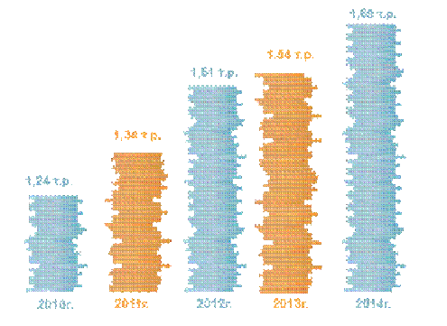
Малый и средний бизнес является одним из наиболее динамично развивающихся секторов экономики. Целью политики администрации Ширинского сельсовета в сфере развития предпринимательства – является создание благоприятных условий, обеспечивающих развитие малого и среднего бизнеса на территории поселения, повышение качества товаров и уровня услуг, предлагаемых населению муниципального образования, формирование конкурентоспособной среды. Оказывается консультационная и информационная поддержка деятельности предпринимателей, предоставляются гарантии при получении кредита в банке.
Муниципальные целевые программы
В последнее время все большую важность приобретает программно-целевой метод финансирования. На территории Ширинского сельсовета в 2014 г. реализуются 10 муниципальных программ:
− Свой Дом
− Построим будущее вместе
− Физкультура и спорт – здоровье молодежи 2013-2015
− Обеспечение общественного порядка и противодействие преступности на территории Ширинского сельсовета (комплексная программа объединяющая две ранее реализуемых в 2013г. «Профилактика правонарушений и борьба с преступностью на территории Ширинского сельсовета на 2011-2013 гг» и «Профилактика и противодействие политическому, национальному и религиозному экстремизму на территории Ширинского сельсовета на 2012-2016 гг», п.4.5 )
− Энергосбережение и повышение энергетической эффективности на территории Ширинского сельсовета на 2010-2015 гг.ина период до 2020г.
− Обеспечение первичных мер пожарной безопасности Ширинского сельсовета на 2012-2015 гг.
− Чистая вода
− Переселение граждан из аварийного и ветхого жилья
− Модернизация жилищно-коммунального хозяйства Ширинского сельсовета на 2010-2015 гг.
− Сохранение и развитие малых и отдаленных сел ( 2014-2016 гг.)
Жилищно-коммунальное хозяйство
24 317, 9 тысяч рублей
В сфере ЖКХ по итогам 2014 года были проведены работы по замене наружных сетей тепло-водоснабжения на сумму 3813,8 тыс. руб., ремонтные работы по улицам
В котельных №1 и №4 проведены работы по замене 4 сетевых насосов на энергоэффективные ГРЮНДФУС с щитом управления 2846,7 тыс. руб. ведется постоянная плановая ремонтно-предупредительная работа котельного оборудования поселения.
Установлены энергосберегающие светильники наружного освещения 45 шт.
В рамках федеральной программы по переселению граждан из ветхого и аварийного жилья строится два многоквартирных жилых дома (двухэтажный 8 квартирный и трехэтажный двух подъездный 30 квартирный). Ведутся работы по возведению монолитных бетонных каркасов и кирпичная облицовке наружных и внутренних стен. Общая площадь запроектированных домов составляет 1843 м², сумма договора на строительство 41 087 618 руб.
На 22% увеличилось количество забиркованных сельскохозяйственных животных на территории поселения в ЛПХ, что является результатом активной работы с населением и разъяснением положительных моментов данной процедуры.
На территории Ширинского сельсовета продолжают действовать 10 крестьянско-фермерских хозяйств, что свидетельствует о стабильности данной сферы не смотря на экономические сложности. Крестьянско-фермерские хозяйства участвуют в районных и республиканских ярмарках сельхозпродукции, предлагая ее для потребителей по ценам ниже рыночных. Можно говорить об определенной экономической независимости от сельхозпроизводителей других территорий, а так же повышение качества и доступности сельхоз продукции для местного населения.
Социальная поддержка населения.
650,4 тысяч рублей
Социальная сфера одна из самых значимых и сложных для анализа качества реализуемых в ней мероприятий и программ. Зачастую количественные показатели не в состоянии отразить полную картину в социальной сфере, а результат от реализуемых мероприятий можно отследить только в перспективе. Цель политики Ширинского сельсовета в сфере социальной поддержки населения является создание условий для реализации социальных гарантий гражданам.
Основные задачи:
— снижение бедности, смягчение ее негативных последствий, уменьшение социального неравенства и предотвращение социального иждивенчества;
— улучшение положения и качества жизни граждан из так называемых групп риска;
— развитие системы социальной адресной помощи.
Численность населения муниципального образования по итогам 2014 года заметно повысила свой показатель. Рост численности населении происходит в основном за счет миграционного прироста, когда число прибывших превышает количество выбывших. Так миграционный прирост в 2014 году 738 к 298. Положительное влияние на миграционный прирост оказывает наличие статуса районного центра у с. Шира, удобное территориальное расположение (железнодорожная станция и автомобильная трасса федерального значения), достаточно развитая инфраструктура, что привлекает мигрантов из близлежащих, и не только, поселений. Наличие на территории поселения средне-специального образовательного учреждения способствует сохранению стабильной численности населения в группе студенческого возраста, в том числе за счет притока иногородних студентов (около половины всех поступающих – иногородние).
На территории Ширинского сельсовета работают три дошкольных образовательных учреждения, наполняемость в которых- 100% (471 место). Есть Школа раннего развития «Мальвина» при МБДОУ ДОД «Дом пионеров и школьников», которую посещают еще 17 дошкольников.
В Ширинском сельсовете регулярно ведется активная деятельность по поддержке населения в различных сферах жизнедеятельности. 94 тыс. руб. было выделено на оказание адресной материальной помощи 47 гражданам. Это и оказание материальной помощи малообеспеченным семьям по приобретению топлива, ремонту жилья, подготовке детей к школе, помощь людям попавшим в трудную ситуацию, помощь одиноким пенсионерам, погорельцам и прочее.
Растет количество организованных рабочих мест для людей с ограниченными возможностями, так в 2014 году увеличение произошло на 3 вакансии.
Администрация Ширинского сельсовета активно проводит работу по улучшению жилищных условий молодых семей, молодых специалистов и граждан, проживающих в с. Шира, в рамках муниципальной программы «Социальное развитие села».
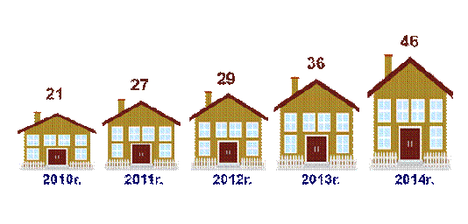
Количество граждан участвующих в программе улучшения жилищных условий.
Всю информацию о деятельности Ширинского сельсовета, о значимых событиях на территории муниципального образования граждане могут получить из районных газет «Ширинский вестник» и «Ширинский курьер», специалисты регулярно сотрудничают с средствами массовой информации. Сведения информационного характера, объявления размещаются также в бегущей строке телеканала «Домашний». Четвертый год работает официальный сайт Администрации Ширинского сельсовета – Шира.РФ
Молодежная политика. Культура. Спорт.
3 372,7 тысяч рублей
Хорошо развита система оказания услуг по дополнительному образованию детей. На территории Ширинского сельсовета работают: Комплексная детско-юношеская спортивная школа, музыкальная школа, «Дом пионеров и школьников», Станция юных техников, где организовывается не только процесс обучения каким-либо навыкам, но и прививание детям уважение, дисциплины, наблюдается сокращение детской безнадзорности и преступности.
Традиционными спортивными мероприятиями стали турнир по баскетболу к Дню защитника Отечества, пробег мира на 9 мая, День защиты детей и мини-спартакиада для детей в День независимости России. Много лет работает туристический лагерь «Спринт» для трудных детей.
В летний период для подростков создаются временные рабочие места, где желающие могут с двойной пользой провести каникулы, так в 2014 году 44 подростка были трудоустроены.
Традиционным стало проведение благотворительной елки Главы Ширинского сельсовета. 200 ребятишек из малообеспеченных, многодетных семей стали участниками новогодней сказки и получили подарки от Деда Мороза.
В 2014 в аале Топанов был реализован проект по капитальному ремонту сельского клуба, на средства полученные по итогам конкурса «Лучшее МО в 2013г.» общий бюджет реализации проекта составил 630 тыс. руб. и дополнительно 395,8 тыс. руб. в рамках программы сохранение и развитие малых и отдаленных сел. Теперь у жителей аала Топанов появилась возможность с комфортом организовывать досуговую деятельность.
Также в рамках программы сохранение и развитие малых и отдаленных сел (2014-2016гг.) в аале Топанов установлена спортивная площадка на сумму 194.5 тыс. руб.
В аалах Марчелгаш, Малый- Кобежиков функционируют и развивают свою деятельность сельские клубы, в которых организованы кружки для детей и взрослых, ведется профилактическая работа с молодежью, отмечают не только календарные, но и традиционные национальные праздники, ставятся спектакли. Сельские клубы являются культурно-досуговым центром села.
Регулярно проводятся праздничные мероприятия для старшего поколения. К 9 мая и Дню пожилого человека, готовиться праздничная программа и чествование ветеранов ВОВ, в праздничном концерте участвуют школьники, что позволяет воспитывать в детях дух патриотизма и уважение к старшему поколению.
Благоустройство территории поселения
10 млн. 208 тысяч 900 рублей
Благоустройство территории села является одной из наиболее видимых сфер деятельности.
Причем как отрицательные стороны (несанкционированные свалки, покосившиеся заборы), вызывающие резко негативную реакцию населения, так и положительные (приведение в порядок ограждений, ремонт дорог, озеленение и освещение), вызывающие гордость за свое поселение. Ведь, на самом деле , уровень благоустройства — это визитная карточка поселения. И как, зачастую, человека встречают по одежке, так и о поселении могут судить по уровню благоустройства и создания комфортной среды для проживания граждан.
Многим жителям села Шира уже стали привычными люди в оранжевых жилетах ежедневно убирающие мусор с улиц и занимающиеся благоустройством поселения. Работают они на временных рабочих местах, созданных при Администрации Ширинского сельсовета. Всего за прошедший год было трудоустроено 39 человек.
Продолжились работы по разметки и обустройству пешеходных переходов, установке дорожных знаков и лежачих полицейских. Дополнительно освещены все пешеходные переходы. Произведен частичный текущий ремонт дорожного покрытия центральных улиц, отсыпка периферийных улиц. Дополнительно смонтировано металлическое ограждение около социально значимых объектов (школа, магазины).
Убрано около 35 несанкционированных свалок, на что затрачено 2 млн.191 т. руб. Сумма значительная, которую можно было бы сэкономить, относись граждане к вывозу мусора более сознательно.
Приведены в надлежащее состояние памятники и мемориальные комплексы, ведь для ветеранов, инвалидов и пенсионеров, составляющих значительную часть населения муниципального образования, комфорт проживания и социальная поддержка стоят на первом месте.
В «сквере Надежд» администрацией Ширинского сельсовета совместно с неравнодушными гражданами села была установлена стела посвященная участникам локальных войн с «говорящей» надписью – «Павшим и живым, воевавшим и воюющим», торжественное открытие которой состоялось 10 декабря 2014 года.
Регулярно проводится санитарная обработка кладбищ, обрезка деревьев, скос конопли, отлов бродячих собак и борьба с бродячим скотом. Произведен ремонт детских площадок. Разбиты клумбы и высажены цветы.
Для более комфортного проживания населения, на территории Ширинского сельсовета регулярно отслеживается состояние уличного освещения на что было затрачено в отчетном году 3250,80 рублей.
Финансирование за счет средств дорожного фонда выполнено по сравнению с планом на 76,5 %, в связи с чем средств на ремонт и содержание автомобильных дорог было направлено на 499 400 руб. меньше.
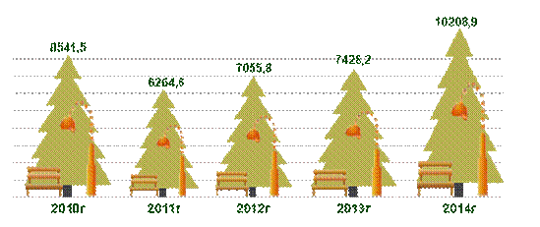
Затраты на благоустройство территорий тыс. руб.
Традиционно к Новому году устанавливаются елки, заливаются горки.
В 2014г. Администрацией Ширинского сельсовета были приобретены новогодние уличные гирлянды, которыми украшались центральные улицы и елки. Оборудован каток на озере в районе МКК, регулярно чистился лед, смонтировано освещение, установлена елка и лавочки. Каток стал излюбленным местом семейного отдыха в зимний период.
В летний период благоустроен пляж на озере Орлово. Установлены кабинки для переодевания, туалеты. Ребятами из «Экологического десанта» была очищена береговая линия, для большего комфорта отдыхающих завезен песок. Организован спасательный пункт.
Проведены работы по текущему и капитальному ремонту дорог поселения на сумму 3299,8 тыс. руб., работы по грейдированию грунтовых дорог, ямочному ремонту дорог с асфальтовым покрытием 1000 м², устройство асфальтовых пешеходных тротуаров, нанесение дорожной разметки, замена и ремонт светофоров. Общий объем субсидирования в 2014 году за счет средств Фонда «содействия» реформировано ЖКХ и средств бюджета РХ составил 6 млн. 726 тыс. руб., что повлияло на снижение доли расходов местного бюджета финансируемых по муниципальным программам.
Благоустройство осуществляется по средствам современных технологий, прорезиненные лежачие полицейские, яркие ограждения, резное оформление скамеек и бордюров, все это делает Шира более современным и эстетичным.
Общегосударственные вопросы
10 млн. 438 тысяч 600 рублей
Из них средства, затраченные из резервного фонда – 226,5 тыс. руб. на подготовку к зиме обеспечили населению безаварийную работу жилищно-коммунального комплекса. На оценку недвижимости, признания прав и регулирование отношений по муниципальной собственности -733 тыс. руб. На обеспечение призывной компании 234 тыс.руб.
На денежное содержание Администрации Ширинского сельсовета – 1 млн. 100 тыс.руб.
Своевременные выплаты социально-значимых расходов бюджета в 2014 году исключили наличие просроченной кредиторской задолженности на конец финансового года.
Национальная экономика
1 млн. 100 тысяч рублей
Данные бюджетные средства расходуются на осуществление пассажирских перевозок внутри с. Шира — 1100 тыс. руб.;
Общественная активность населения
Активная жизненная позиция граждан – основное условие эффективной работы администрации муниципального образования с населением.
При сельском совете, помимо зарегистрированных общественных объединений («Общество ветеранов», «Общество инвалидов», «Общество слепых»), активно действуют молодежная организация «Содружество» и родительское движение «Поколение». Сотрудничает с сельсоветом и официально зарегистрированная казачья станица «Орловская», которая оказывает помощь в благоустройстве территории, проведении общественных мероприятий. «Содружество» ведет активную волонтерскую деятельность – помогает ветеранам, малоимущим семьям, ведет работу по профилактике асоциальных явлений, пропаганде здорового образа жизни, организует культурно-массовые мероприятия для молодежи. Сотрудничает с социальными партнерами: школами, техникумом, ГИБДД, предпринимателями.
Развиваются ТОС – территориальное общественное самоуправление, где граждане могут сами решать значимые для них вопросы и проблемы, затрагивающие интересы проживающих на данной территории. Все нормативно-правовые документы по организации ТОС в Ширинском сельсовете разработаны и приняты. Первый ТОС прошел все процедуры регистрации и уже работает в 6-м подъезде 21 дома по ул. 50 лет ВЛКСМ. Жители домов 43 и 45 по ул. Курортная, которые находятся в непосредственном управлении, начали работу по организации ТОС на своей территории.
Активно взаимодействуют с администрацией домовые комитеты, ТСЖ и просто активное население. Все это способствует постоянному обмену информацией администрации Ширинского сельсовета с населением, различным по возрасту и социальному положению.
Большая работа ведется по обращениям граждан, которые, зачастую, имеют самый разнообразный характер и не всегда входят в полномочия МО Ширинский сельсовет. Но понимая всю ответственность органа исполнительной власти на местах, Администрация Ширинского сельсовета старается в меру своих полномочий и возможностей не оставить без внимания ни одно из обращений и индивидуально подойти к решению проблемы.
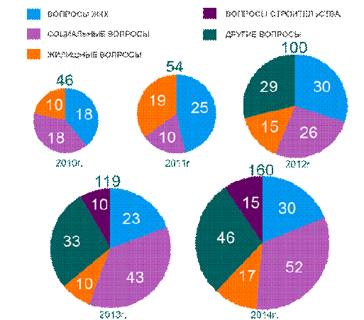
Количество обращений граждан
Администрация Ширинского сельсовета проводит публичные слушанья по правилам землепользования и застройки и генеральному плану, где население принимает активное участие, что позволяет формировать территориальные зоны с учетом интересов жителей.
Традиционной для Ширинского сельсовета стала такая форма работы с жителями, как сходы граждан, конференции, собрания, на которых у населения есть возможность принять активное участие в деятельности администрации поселения. Объединение жителей дает им высокую степень возможности решать свои проблемы через обсуждения, консенсус с администрацией. За отчетный период регулярно проходили сходы граждан, на которых рассматривались вопросы по благоустройству, обслуживанию жилья, подготовки к зиме, пожароопасному периоду. Социальная активность граждан дает администрации возможность проанализировать свою работу, поэтому, увеличение ее доли в решении местных проблем, принятие жителями ответственности за жизнь в своем поселении является важнейшей задачей, напрямую связанной с темпами и качеством развития муниципального образования и использования потенциала территории. Одним из инструментов «выращивания» социальной активности должно являться местное самоуправление, которое представляет собой не только первый уровень власти, но и важнейший элемент гражданского общества, инструмент вовлечения граждан в решение вопросов жизнеобеспечения.
Организация и осуществление мероприятий
по защите населения и территории от чрезвычайных ситуаций природного и техногенного характера
Неблагоприятные климатические условия, аномальные погодные явления, имевшие место в 2014 г., в несколько раз повысили вероятность перерастания так называемых «сезонных рисков» в чрезвычайные ситуации и потребовали значительных усилий, сил и средств в решении вопросов по защите населения и территории от чрезвычайных ситуаций.
На выполнение противопожарных мероприятий и ликвидацию возгораний в пожароопасный период в рамках программы «Обеспечение первичных мер пожарной безопасности Ширинского сельсовета на 2012-2015 гг.» и резервного фонда было израсходовано 64 300 руб., на данные средства была организована опашка населенных пунктов, оборудованы пожарные водоемы. Сотрудниками Ширинского сельсовета проводятся совместные рейды с сотрудниками ОПС-7. В результате профилактической работы было проверено 332 жилых дома с охватом 528 человек. Постоянно проводится профилактическая работа с населением через средства массовой информации, посредством распространения памяток и путем размещения статей профилактической направленности на сайте Администрации Ширинского сельсовета.
Так же для предупреждения чрезвычайных ситуаций в весеннее — летний и осенний периоды выполняются противоливневые и противопаводковые мероприятия, на которые была направлена денежная сумма в размере 21 100 руб.
Идет постоянный контроль за состоянием ледяного покрова на реках Туим и Орловка, что позволяет предотвратить разлив и подтопления жилой зоны, проводятся мероприятия по расчистке дорожного полотна от снежного покрова и подсыпке на опасных участках. Данные мероприятия позволяют снизить риск возникновения ДТП на дороге.
Заключение
В заключение хочется сказать, что только благодаря слаженности, желанию сделать своё поселение лучше, краше, мы сможем достичь определенных результатов. Основой всего достигнутого, творцами успехов, конечно, являются люди, которые деятельно живут и активно работают на территории нашего поселения. Хотелось бы выразить особую благодарность руководителям и коллективам предприятий и организаций, осуществляющим свою деятельность в Ширинском сельсовета. Со своей стороны я, как Глава поселения, администрация и депутатский корпус ежедневной скрупулезной работой стараемся сделать жизнь в поселении комфортной, интересной, разнообразной. Мы будем делать уверенные шаги вперед в решении стоящих перед нами целей и задач.

